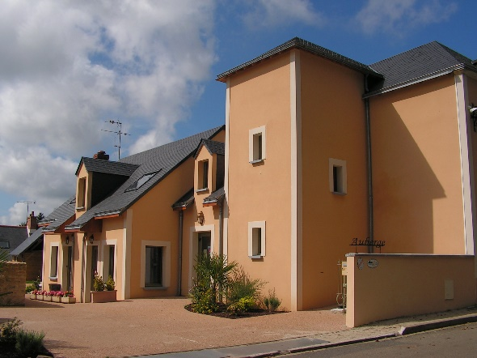

**Le Relais des Gourmets**

Bienvenue à l’Hôtel du Relais des Gourmets

L’hôtel Le Relais des Gourmets représente le bon choix pour les clients qui recherchent du calme et de la discrétion. Le Relais des Gourmets est un petit hôtel confortable, avec un accueil chaleureux et un service soigné, qui se situe à Ruillé-en-Champagne.

Il y a 1 chambre au rez-de-chaussée puis 2 autres à l’étage. Nous acceptons les animaux (chien, chat, etc…) si celui-ci est propre. L’hôtel dispose du réseau wifi gratuit.

Au plaisir de vous accueillir bientôt.

**Chambre 1 : Pour 2 personnes, tarif pour la nuit 59.00€**

**Salle de bain : WC, Douche, lavabo**

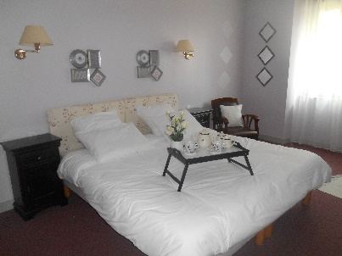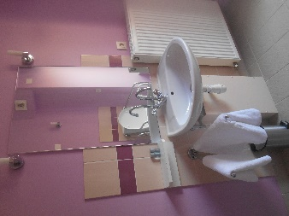

**Chambre 2 Familiale : Pour 4 personnes, (possibilité pour 2personnes). Tarif pour la nuit pour 4 personnes 79.00€, tarif pour 2 personnes 59.00€**

**Salle de bain : WC, baignoire, douche, lavabo**

**Chambre 3 : Pour 2 personnes, tarif pour la nuit 59.00€**

**Salle de bain : WC, lavabo, douche**

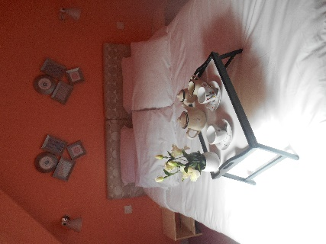

**Informations :**

* **Le lit supplémentaire : 20.00€**
* **La nuit : 59.00€ \***
* **La taxe de séjour par personne et par jour : 0.33€**
* **Le petit déjeuner : 8.50€**
* **La demi-pension par personne (chambre, petit déjeuner et formule du jour) : 55.00€ \***
* **La pension complète par personne (chambre, petit déjeuner et formule du jour) : 65.00€**

**\* Selon période**

**Bon séjour dans notre établissement**

